]

الريادة كلمة:
ذات بعد واحد تتعلق بالفرد
ذات بعد واحد تتعلق بالمنظمة
ذات أبعاد متعددة تتعلق بالفرد والمنظمة والصناعة
ذات بعدين تتعلق بالفرد والمنظمة
من أسباب ممارسة النشاط الريادي :
الرغبة في تحقيق الذات
الفشل والإحباط من العمل السابق
إيجاد وتطوير منتج أو طريقة عمل جديدة
كل ما سبق
يمكن ان نفرق بين المشروع الريادي والمشروع الصغير من خلال :
الإبداع والقدرة على النمو
القدرة على النمو والأهداف الاستراتيجية
الإبداع والأهداف الاستراتيجية
الأهداف الاستراتيجية والقدرة على النمو والإبداع
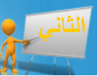
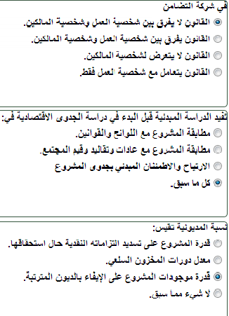

× إدارة الأعمال الصغيرة ×
1- في حالة المشاريع التي تحصل على امتيازات او وكالات :
- يحصل المشروع على كل حاجياته من الموردين الأقل سعراً
- يحصل المشروع على كل حاجياته المادية من صاحب الإمتياز
- يحصل المشروع على كل حاجياته حسب قرارات إدارته
- يحصل المشروع على كل حاجياته بالتوافق مع الموردين
2- الكمية الاقتصادية لطلبات الشراء هي :
- الكمية التي تصل فيها التكلفة الاجمالية للحصول علة وحدة من المواد إلى حدودها الدنيا
- الكمية التي تصل فيها التكلفة الصافية للحصول علة وحدة من المواد إلى حدودها الدنيا
- الكمية التي تصل فيها التكلفة الاجمالية للحصول علة وحدة من المواد إلى حدودها القصوى
- الكمية التي تصل فيها التكلفة الصافية للحصول علة وحدة من المواد إلى حدودها القصوى
3- نماذج العائد للرسم على العملية الجارية :
- يحصل المشروع على دخله من الإعانات
- يحصل المشروع على دخله من الإشتراكات
- يحصل المشروع على دخله من الرسوم على العمليات
- يحصل المشروع على دخله من عرض الكاتالوج
4- العلاقة بين عملية الشراء والترويج هي :
- تؤثر عملية الشراء في الترويج فقط
- تؤثر عملية الشراء في الشراء فقط
- تؤثر عملية الشراء في الترويج وتؤثر عملية الترويج في الشراء
- لاشيء مما سبق

